Les gendarmes et les voleurs
Fluence 1B - Texte 23 - 87 mots

Pratiquer un jeu :  Jouer.  Délimiter le terrain :  Marquer les bords du terrain.  Un plot :  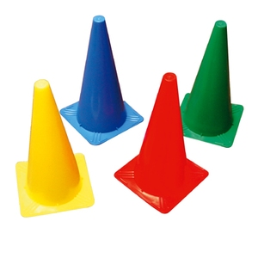  Cône en plastique qui peut être de couleur variée.  Un cercle :    Répartir :  Partager  Délivrer :  Faire sortir de prison. |  | Pratiquer un jeu :  Jouer.  Délimiter le terrain :  Marquer les bords du terrain.  Un plot :  Cône en plastique qui peut être de couleur variée.  Un cercle :  Répartir :  Partager  Délivrer :  Faire sortir de prison.

